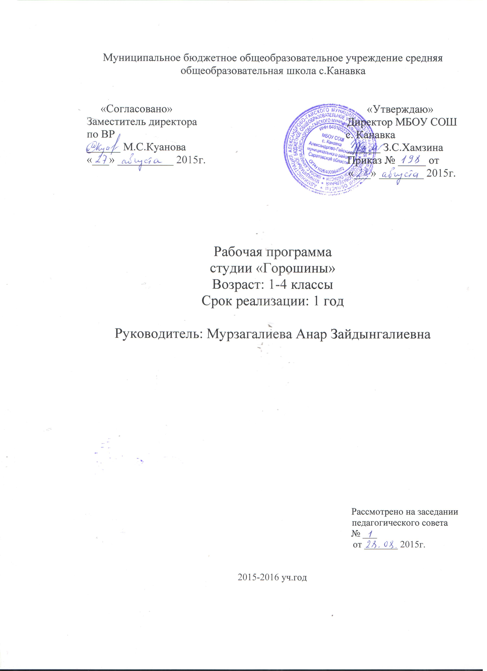

Пояснительная записка
Данная программа направлена на обеспечение наиболее благоприятных условий роста и развития детей, на укрепление их здоровья, что обеспечивает значительные успехи в борьбе с заболеваниями. Состояние здоровья ребенка, его сопротивляемость заболеваниям связаны с резервными возможностями организма. Эти возможности при целенаправленном воздействии способны значительно увеличить функциональные способности растущего организма и стать основой его здоровой жизни. Дети обладают поразительно высоким двигательным потенциалом, они способны осваивать сложные и требующие большого функционального напряжения виды движений. Растущий организм особенно нуждается в мышечной деятельности, поэтому недостаточная двигательная активность, некомпенсируемая необходимыми по объему и интенсивности физическими нагрузками, приводит к развитию ряда заболеваний.
На занятиях ритмикой увеличивается объем двигательной активности, который оказывает значительное влияние на повышение умственной активности, развитие физических качеств, функциональное состояние сердечно-сосудистой и нервной системы. Движение в ритме и темпе, заданной музыкой, способствует ритмичной работе всех внутренних органов и систем, что при регулярных занятиях ведет к общему оздоровлению организма.
Каждое занятие кружка «Горошины» включает 4 этапа: общие теоретические понятия, разминка, общеразвивающие упражнения, диско- танцы.
Цель: привить ребенку необходимые двигательные навыки и умение чувствовать и ощущать музыкальный ритм, культуру общения между собой и окружающими.
Задачи:
- Укрепление психического и физического здоровья средствами ритмики в условиях школьного обучения (формирование правильной осанки, походки; содействие профилактике плоскостопия; снижение психического напряжения средствами релаксации под музыку в процессе движения и т.д.).
2. Совершенствование психомоторных способностей (развитие мышечной силы, гибкости, выносливости, скоростно-силовых и координационных способностей; развитие чувства ритма, музыкального слуха, памяти, внимания, умения согласовывать движения с музыкой).
3. Развитие творческих и созидательных способностей детей (развитие мышления, воображения, познавательней активности, расширение кругозора).
4. Поддерживать увлечение занятиями музыкой и пластикой.
Ценностные ориентиры содержания учебного предмета:
Содержание кружка «Горошины» направлено на творческих, компетентных и успешных граждан России, способных к активной самореализации в личной, общественной и профессиональной деятельности. В процессе освоения курса у учащихся начальной школы укрепляется здоровье, формируются общие и специфические учебные умения, способы познавательной и предметной деятельности.
Формы и методы проведения занятий: игровые моменты, ролевые игры, направленные на переключение внимания, разгрузку и отдых.
Программа “Горошины” – танцевальной направленности. Она разработана на основе программы «Ритмика и бальные танцы» под редакцией Е.И.Мошковой.
Объём курса 34 ч из расчета 1 ч в неделю.
Программа кружка «Горошины» предполагает обучение с 1 по 4 класс. Программа каждого последующего класса опирается на предыдущие с добавлением новых знаний и способов деятельности.
Результаты изучения:
Личностными результатами является формирование следующих умений:
- Активное включение в общение и взаимодействие со сверстниками на принципах уважения и доброжелательности, взаимопомощи и сопереживания;
- Проявление положительных качеств личности и управления своими эмоциями в различных ситуациях и условиях;
- Проявление дисциплинированности, трудолюбие и упорство в достижении поставленных целей;
- Оказание бескорыстной помощи своим сверстникам, нахождение с ними общего языка и общих интересов.
Метапредметными результатами является формирование следующих универсальных
учебных действий:
- Обеспечение защиты и сохранности природы во время активного отдыха и занятий ритмикой;
- Организация самостоятельной деятельности с учётом требований её безопасности, сохранности инвентаря и оборудования, организации места занятий;
- Планирование собственной деятельности, распределение нагрузки и организация отдыха в процессе её выполнения;
- Видение красоты движений, выделение и обоснование эстетических признаков в движениях и передвижениях человека;
- Оценка красоты телосложения и осанки, сравнение их с эталонными образцами;
Предметными результатами является сформированность следующих умений.
- Планирование занятий ритмики в режиме дня;
- Представления ритмики как средства укрепления здоровья, физического развития и физической подготовки человека;
- Бережное обращение с инвентарём и оборудованием, соблюдение техники безопасности к местам проведения;
- Объяснение в доступной форме правил выполнения двигательных действий, анализ и поиск ошибок, исправления их;
- Нахождение отличительных особенностей в выполнении двигательного действия разными учениками, выделение отличительных признаков и элементов;
- Выполнение жизненно важных двигательных навыков и умений различными способами. В различных условиях.
Содержание
№ | Тема | Кол-во  часов
1. | «Ритмика, элементы музыкальной грамоты» | 10
2. | «Танцевальная азбука» | 8
3. | «Танец» | 8
4. | «Беседы по хореографическому искусству» | 4
5. | Творческая деятельность | 4
Итого: |  | 34
Календарно-тематическое планирование.
№ | Тема | план | факт
1 | Введение. Что такое ритмика. | 08.09.
2 | Основные танцевальные правила. Приветствие. Постановка корпуса. | 15.09
3 | Первый подход к ритмическому исполнению (хлопки, выстукивания, притоп). | 22.09
4 | Понятие о правой, левой руке, правой, левой стороне. Повороты и наклоны корпуса. | 29.09
5 | Поза исполнителя. Зритель, исполнитель. Положение фигуры по отношению к зрителю. Ракурс. | 06.10
6 | Танцы народов РФ, их особенности и костюмы. | 13.10
7 | Танцевальная зарядка. Упражнения для рук. | 20.10
8 | Ритмическая схема. Ритмическая игра. | 27.10
9 | Ритмические упражнения с предметом (мяч, обруч, платок). | 10.11
10 | Простейшие танцевальные элементы в форме игры. | 17.11
11 | Этюдная работа. Игры. Понятие пантомима. | 24.11
12 | Упражнения для развития плавности и мягкости движений. Пластичная гимнастика. | 01.12
13 | Синхронность и координация движений, используя танцевальные упражнения. | 08.12
14 | Упражнения для профилактики плоскостопия. | 15.12
15 | Гимнастика. Упражнения на дыхание, упражнения для развития правильной осанки. | 22.12
16 | Упражнения для суставов. Разминка «Буратино». | 29.12
17 | Упражнения на расслабление мышц. | 12.01
18 | Этюдная работа. Пантомима. Игра «Телефон», «Замри». | 19.01
19 | Музыкальные, танцевальные темпы. | 26.01
20 | Разучивание простейших танцевальных элементов «Часики», «Качели», «Мельница». | 02.02
21 | Настроение в музыке и танце. Характер исполнения. | 09.02
22 | Выразительные средства музыки и танца. Музыка, движение, исполнители, костюмы. | 16.02
23 | Правила танцевального этикета. | 23.02
24 | Аэробика. | 01.03
25 | Понятие размер. Музыкальная фраза, длительность в музыке и танце. | 08.03
26  27 | Танцевальные игры для развития музыкальности и слуха. | 15.03  22.03
28-28 | Прохлапывание ритмического рисунка прозвучавшей мелодии. | 05.04  12.04
30  31  32 | Ритмические упражнения. | 19.04  26.04  03.05
33 | Гимнастика Parter. | 10.05
34 | Фигуры в танце. Квадрат, круг, линия, звездочка, воротца, змейка. | 17.05
Учебно-методическое обеспечение программы.
- Барышникова Т. «Азбука хореографии» (-М.: Айрис Пресс, 1999)
- Бабенкова Е.А., Федоровская О.М. «Игры, которые лечат». (-М.: ТЦ Сфера, 2009)
- Ваганова А. Я. «Основы классического танца» (-С.-П., 2000)
- Васильева Т. К. «Секрет танца» (-С.-П.: Диамант, 1997)
- Воронина И. «Историко-бытовой танец» (-М.: Искусство, 1980)
- Дереклеева Н.И. «Двигательные игры, тренинги и уроки здоровья: 1-5 классы». (-М.: ВАКО, 2007)
- «Игровые и рифмованные формы физических упражнений». Автор-составитель С.А. Авилова, Т.В. Калинина. (-Волгоград: Учитель, 2008)
- Климов А. «Основы русского народного танца» (-М.: Искусство, 1981)
- Ковалько В.И. «Школа физкультминуток: 1-4 классы». (-М.: ВАКО, 2009)
- Петрусинский В.В. «Обучение, тренинг, досуг» (М.: Новая школа, 1998)
- Ротерс Т.Т. «Музыкально-ритмическое воспитание» (-М.: Просвещение, 1989)

